Предметная неделя биологии и химии

В соответствии с планом работы школы и планом работы школьного методического объединения учителей естественных наук в школе с 26 ноября по 3 декабря была проведена предметная неделя биологии и химии.
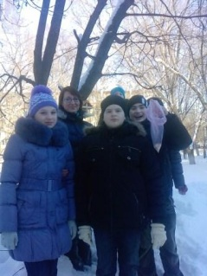
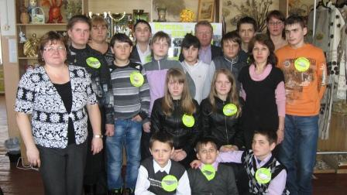
Хорошо организованная и интересно проведённая предметная неделя помогает обогатить знания детей, проявить их инициативу и самостоятельность, способствует развитию индивидуальных качеств, раскрытию их талантов, поэтому в нашей школе предметные недели получили широкое распространение.
О проведении недели биологии и химии учащиеся были извещены заранее, подготовка к ней велась заблаговременно, о начале «недели» школьников известило красочно оформленное объявление, в котором размещался план предполагаемых мероприятий.
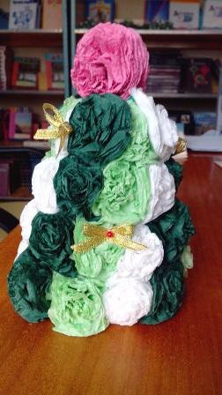
Одно из интересных форм организации коллективной, познавательной деятельности учащихся является игра. Она развивает активное сотрудничество школьников в их главном труде - учении, способствует созданию в детском коллективе атмосферы доброжелательности, воспитанию взаимопомощи, формированию ответственного отношения к учебе. Кроме того, игры углубляют знания ребят по предмету, служат закреплением больших тем или наиболее сложных разделов курса.
26 ноября между командами учащихся 5-11 классов была проведена станционная игра "Поезд здоровья". Каждая команда была представлена разновозрастными учащимися, участники которой в качестве домашнего задания подготовили название, девиз команды, эмблемы. Ребятам был предложен ряд вопросов, которые использовались на станциях: «Неболейка», «Спортивная», «Кафе «Робинзон», «Мойдодыр», «Скорая помощь», «Вредные привычки», «Зелёная аптека». Вопросы содержали теоретический и практический компонент. В ходе игры возник здоровый спортивный азарт, так как каждой команде был выдан маршрутный лист. В качестве ведущих и жюри игры приняли участие учащиеся 10 класса и педагоги.
27 ноября среди учащихся 5-8 классов начался конкурс на лучшую поделку из подручного материала "Ёлочка - живи!" в защиту природы. Подведение итогов конкурса будет проводиться в Ичалковском заповеднике «Смольный».
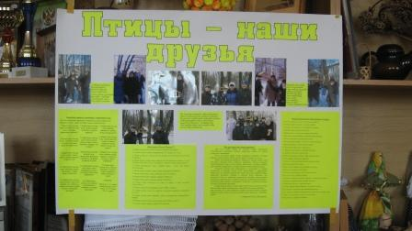
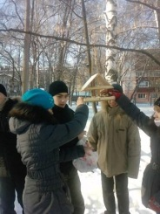
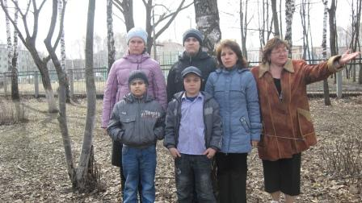
В начале второй четверти учащимися 6 - 8 классов была начата исследовательская работа "Наши зимующие птицы". Дети повесили кормушки для птиц на территории школы. Задачами исследовательской работы являются - выяснить, какой корм можно назвать любимым для зимующих птиц; определить видовой и количественный состав птиц у кормушек разного типа; наблюдать за поведением птиц у кормушек; собрать сведения о поведении и взаимодействии разных видов птиц. Подведение итогов исследовательской работы будет на базе Республиканской Станции Юных Натуралистов 1 апреля, приуроченное ко Дню птиц с проведением игры-викторины между учащимися 6-8 классов.
Свой интеллектуальный потенциал школьники смогут продемонстрировать, приняв участие во Всероссийской олимпиаде по биологии и химии среди 7-11 классов.
Химия – наука непростая, ведь недаром её начинают изучать только в 8 классе, когда школьники уже имеют определённые знания математики, физики, биологии, географии и другие. Учитель химии находится в такой ситуации, когда нужно “влюбить” школьников в свою науку с первого взгляда, с первого урока. Чем заинтересовать учащихся с первых уроков химии? Конечно же, практическими работами. Именно проблеме организации и проведение химических опытов в школе и был посвящен урок химии в 9-ом классе по теме “Наблюдение за горящей свечой”. В свое время Майкл Фарадей проводил наблюдение за свечой и написал книгу «История свечи». Наблюдение за горящей свечой дело увлекательное, занимательное и интересное. А какую свечу брать для наблюдений?: На этот вопрос можно найти ответ в книге Майкла Фарадея. В классе были выставлены свечи, разные по форме, назначению. Оказалось, что для опыта надо брать только свечи цилиндрической формы, а красота тут не главное. В ходе практической работы звучала «Прощальная симфония» Гайдна, по окончанию которой по задумке композитора музыканты гасят свечи. Этот урок способствовал развитию логического мышления, развитию наблюдательности, воспитывал интерес к предмету, на уроке четко прослеживалась связь с другими науками, физикой, музыкой, историей, географией, информатикой.

4 декабря 2013г. Провели: учителя биологии и химии
Никифорова Н.М., Чампалова Е. В.

